Nama : Kori Indah Prastika Wati

NIM : L200170053

Kelas : A

Mata Kuliah : Praktikum Game dan Animasi

KUIS

Tampilan Game

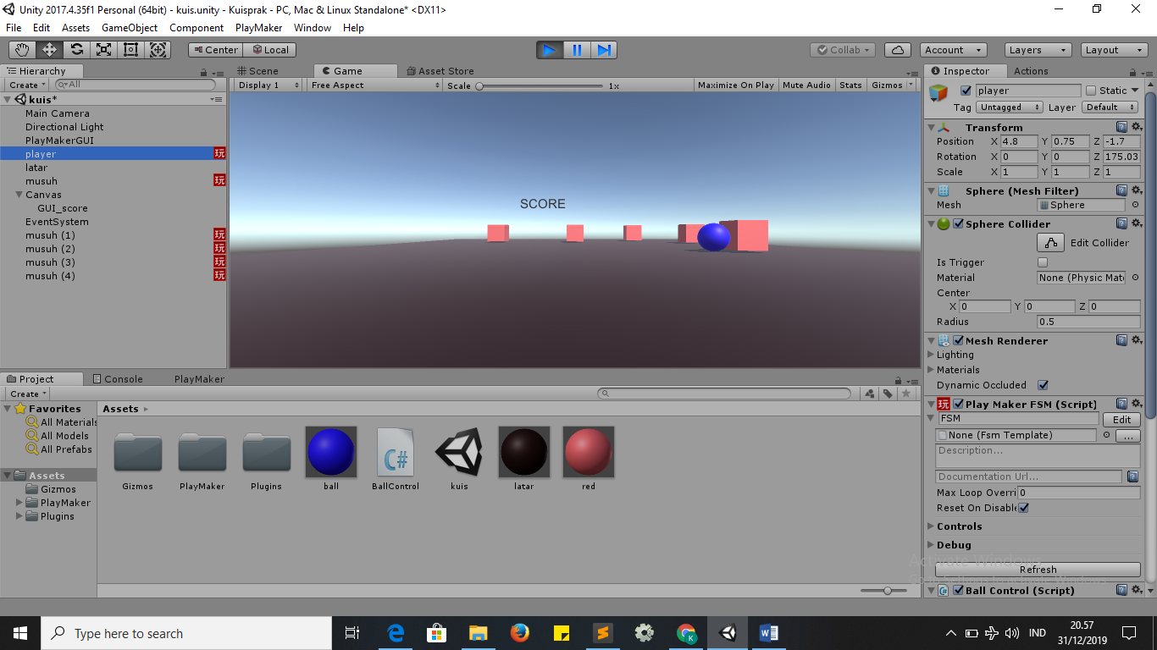

Tampilan dalam scene

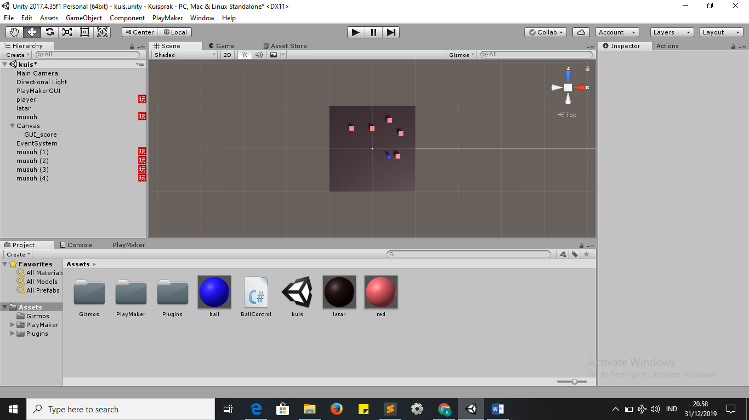

Playmaker player

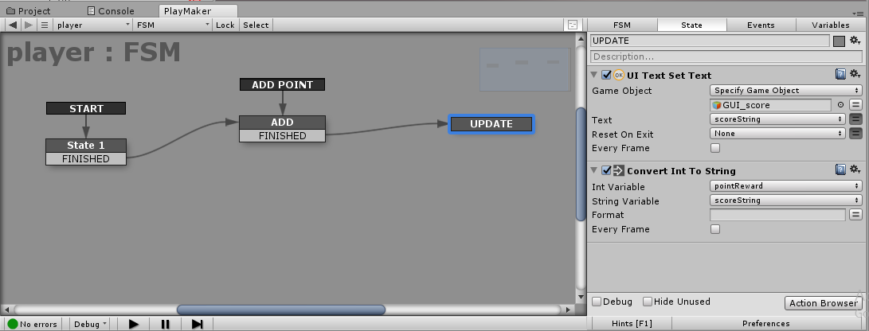

Playmaker Musuh

